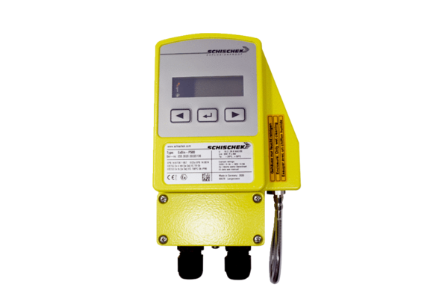Sklopka razlike tlaka DDEx 500Jedinica za pakiranje: 1 komAsortiman: C
Broj artikla: 0157.0302Proizvođač: MAICO

